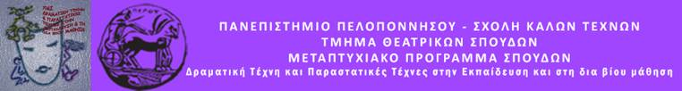

Δελτίο τύπου
ΠΡΟΓΡΑΜΜΑ ΔΡΑΜΑΤΙΚΗΣ ΤΕΧΝΗΣ ΣΤΗΝ ΕΚΠΑΙΔΕΥΣΗ
«Εύπλαστες ιδέες με εύπλαστα υλικά»
ΠΑΡΑΣΚΕΥΗ 5 ΙΟΥΝΙΟΥ 2020
ΚΑΤΑΣΤΗΜΑ ΚΡΑΤΗΣΗΣ ΝΑΥΠΛΙΟΥ
(ομάδα κλειστή)
Το Μεταπτυχιακό Πρόγραμμα του Τμήματος Θεατρικών Σπουδών του Πανεπιστημίου Πελοποννήσου σε συνεργασία με το Κατάστημα Κράτησης Ναυπλίου διοργανώνουν πρόγραμμα Δραματικής Τέχνης στην Εκπαίδευση με τίτλο:
«ΕΥΠΛΑΣΤΕΣ ΙΔΕΕΣ ΜΕ ΕΥΠΛΑΣΤΑ ΥΛΙΚΑ»
Στόχος του συγκεκριμένου προγράμματος είναι να δοθεί η ευκαιρία στους συμμετέχοντες να παρατηρήσουν και να συναντήσουν από την αρχή τον εαυτό τους με βασικό σκοπό την αποδοχή και την αυτό-βελτίωση. Οι δράσεις του προγράμματος στοχεύουν στην ανάπτυξη της δημιουργικότητας, την ενίσχυση του ομαδικού πνεύματος και στην καλλιτεχνική έκφραση. Η προσωπικότητα διαπλάθεται καθ’ όλη τη διάρκεια της ζωής. Μέσα από το πρόγραμμα θα δώσουμε μορφή στην έως τώρα μεταβλητή πραγματικότητά μας, στηρίζοντας την ιδέα ότι ποτέ δεν είναι αργά να αλλάξουμε κάτι. Όλα είναι εύπλαστα, το ίδιο και εμείς.

Την ομάδα εμψυχώνουν οι φοιτήτριες:
Ανδριάνα Αγγελοπούλου και Γεωργία Λεβεντοπούλου

